Pâte Choux
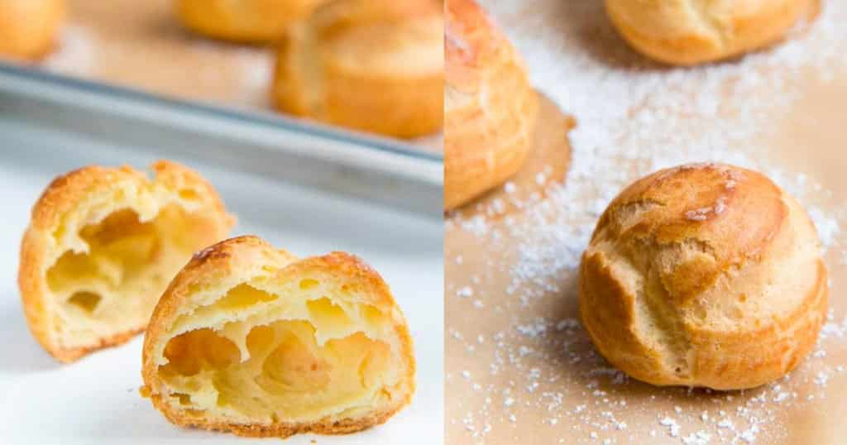

Ingredientes:
Farinha de Trigo | 0,150 | Kg
Ovos | 3 | Und.
Manteiga | 0,125 | Kg
Água | 0,250 | Kg
Açúcar Refinado | 0,015 | Kg
Sal | 0,002 | Kg

Modo de Preparo:

- Em uma panela colocar a água, a manteiga, o açúcar e o sal.
- Assim que ferver, juntar a farinha de trigo peneirada de uma só vez. Mexer rapidamente até formar uma bola. Cozinhar essa massa por 3 minutos aprox.
- Colocar a massa no bowl da batedeira e bater com o leque, até esfriar um pouco.
- Bater os ovos com um garfo e acrescentar em partes até obter o ponto de fita. Pode ser que não preciso usar tudo ou que falte um pouco.
- Colocar no saco de confeitar e modelar a massa.
- Assar em forno turbo pré-aquecido a 170ºC por 10 minutos, diminuir a temperatura para 140ºC e assar até ela estar totalmente dourada, crocante e seca.
- Retirar do forno. Fazer um furinho para sair o vapor e secar totalmente, este mesmo furinho será utilizado para rechear.

Rendimento aproximadamente: aprox. 60 unidades
Grau de dificuldade: Médio
Tempo de preparo: 1h30

